网上酒店客房预订系统

人机交互设计文档

南京大学软件学院

成员：叶晓波、辛志庭、田贵松、陈步兵

日期：2016/10/18

目录

1. 导航设计 5

1.1. 登录界面 5

1.2. 客户 5

1.3. 酒店工作人员 5

1.4. 网站营销人员 5

1.5. 网站管理人员 5

1.6. 其他界面 5

2. 界面设计 5

2.1. 登录界面 5

2.2. 客户 5

2.3. 酒店工作人员 5

2.4. 网站营销人员 5

2.5. 网站管理人员 5

2.6. 其他界面 5

3. 界面原型化设计 5

3.1. 登录界面 5

3.2. 客户 5

3.3. 酒店工作人员 6

3.4. 网站营销人员 6

3.5. 网站管理人员 6

3.6. 其他界面 6

**更新历史：**

|  |  |  |  |
| --- | --- | --- | --- |
| **修改人员** | **修改日期** | **修改原因** | **版本号** |
|  |  |  |  |

1. **导航设计**
   1. **登录界面**
   2. **客户**
   3. **酒店工作人员**

**1.3.1 维护酒店信息**

* 维护酒店信息：进行维护酒店信息任务导航的主要部分
* 查看酒店信息：独立界面
* 编辑酒店信息：独立界面
* 输入酒店地址和商圈：酒店信息编辑任务的独立组件
* 输入酒店简介：酒店信息编辑任务的独立组件
* 选择设施服务：酒店信息编辑任务的独立组件
* 选择酒店星级：酒店信息编辑任务的独立组件
* 输入信息不完善错误提示：独立界面
* 是否确认提交酒店信息提示：独立界面

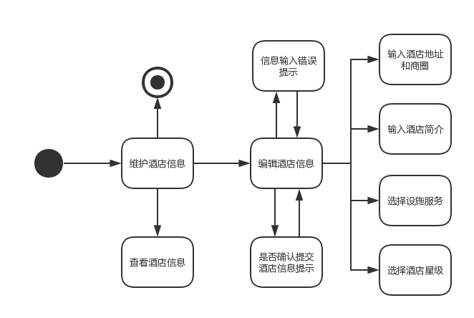

图1.3-1 维护酒店信息导航图

**1.3.2制定酒店促销策略**

* 制定酒店促销策略：进行制定酒店促销策略任务导航的主要部分
* 促销策略列表：制定酒店促销策略任务界面中的一个独立组件
* 删除促销策略：制定酒店促销策略任务界面中的一个独立组件
* 是否确认删除促销策略提示：独立界面
* 添加促销策略：制定酒店促销策略任务界面中的一个独立组件
* 选择促销策略方式：制定酒店促销策略任务界面中的一个独立组件
* 选择促销力度：制定酒店促销策略任务界面中的一个独立组件
* 信息没有输入完善的错误提示：独立界面
* 是否确认提交促销策略提示：独立界面

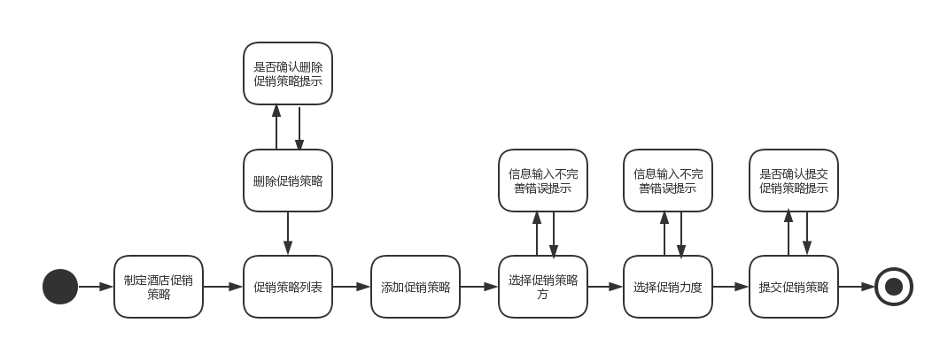

图1.3-2 制定酒店促销策略导航图

**1.3.3客房管理**

* 更新入住和退房信息：进行更新入住和退房任务导航的主要部分
* 输入客户ID或者订单编号：更新入住和退房任务界面中的一个独立组件
* 未搜寻到结果的错误提示：独立界面
* 客户信息：更新入住和退房任务界面中的一个独立组件
* 订单信息：更新入住和退房任务界面中的一个独立组件
* 输入入住信息：更新入住和退房任务界面中的一个独立组件
* 输入入住信息错误提示：独立界面
* 输入退房信息：更新入住和退房任务界面中的一个独立组件
* 输入退房信息错误提示：独立界面
* 更改客房状态：更新入住和退房任务界面中的一个独立组件

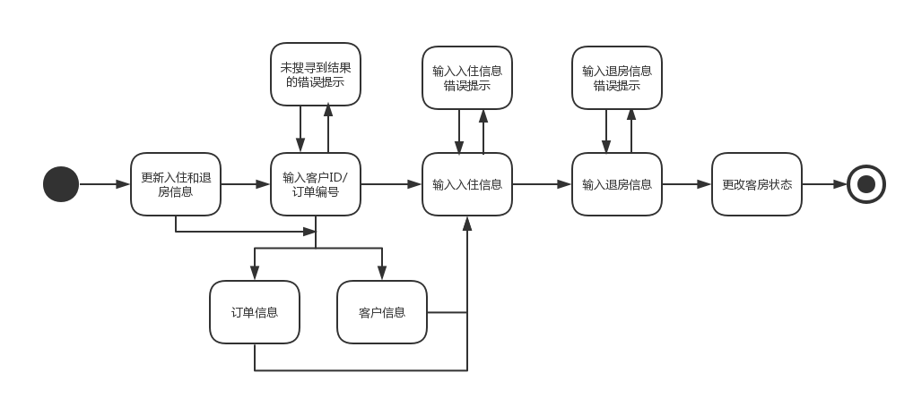

图1.3-3 客房管理导航图

**1.3.4浏览订单**

* 浏览订单：进行浏览订单任务导航的主要部分
* 搜索订单：浏览订单任务界面中的一个独立组件
* 输入搜索依据：浏览订单任务界面中的一个独立组件
* 已执行订单列表：浏览订单任务界面中的一个独立组件
* 未执行订单列表：浏览订单任务界面中的一个独立组件
* 已撤销订单列表：浏览订单任务界面中的一个独立组件
* 异常订单列表：浏览订单任务界面中的一个独立组件

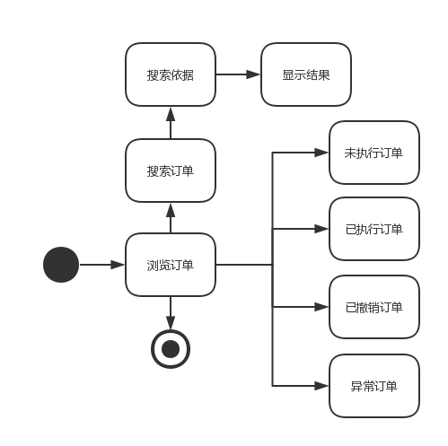

图1.3-4 浏览订单导航图

**1.3.5执行订单**

* 执行订单：进行执行订单任务导航的主要部分
* 输入客户ID或者订单编号：执行订单任务界面中的一个独立组件
* 未搜寻到结果的错误提示：独立界面
* 客户信息：执行订单任务界面中的一个独立组件
* 订单信息：执行订单任务界面中的一个独立组件
* 更改订单状态：执行订单任务界面中的一个独立组件
* 增加信用值：执行订单任务界面中的一个独立组件
* 是否确认增加信用值提示：独立界面
* 生成收据：打印输出，独立界面

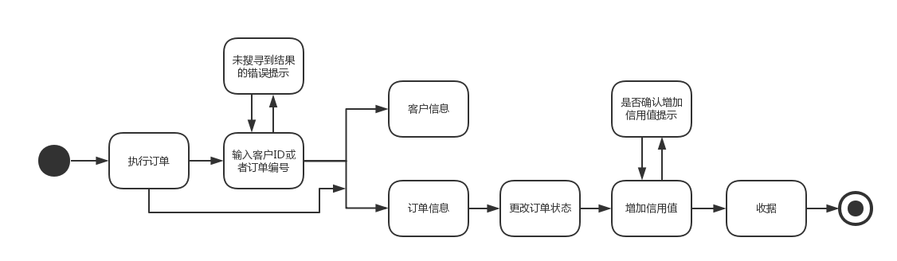

1.3-5 执行订单导航图

* 1. **网站营销人员**
     1. **网站营销策略的制定**
* 网站营销策略的制定任务：进入网站营销策略制定的主界面
* 商圈和酒店信息显示：网站营销策略制定任务的独立组件
* 网站营销策略信息输入：网站营销策略制定任务的独立组件
* 信息输入错误提示：网站营销策略制定任务的独立组件
* 输入成功提示：网站营销策略制定任务的独立组件
* 会员等级规定额度制定：网站营销策略制定的独立界面
* 会员等级信用值额度信息输入：网站营销策略制定任务的独立组件
* 已制定网站营销策略修改：网站营销策略制定的独立界面
* 修改信息输入：网站营销策略制定任务的独立组件
* 已制定网站营销策略的列表显示：网站营销策略制定任务的独立组件

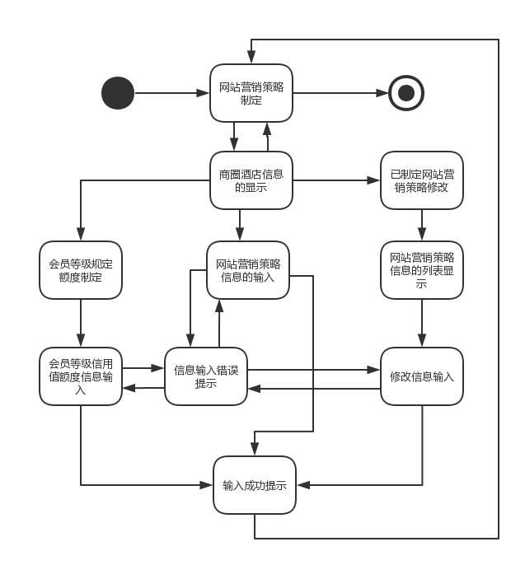

图1.4-1 网站营销策略制定信息输入对话结构

* + 1. **对于异常订单的处理**
* 异常订单的处理任务：进行异常订单的处理任务的主界面
* 列表显示异常订单：异常订单处理任务的独立组件
* 申诉合理订单的日期选择：异常订单处理任务的独立组件
* 为用户恢复信用值的输入：异常订单处理任务的独立界面
* 信息输入错误提示：异常订单处理任务的独立组件
* 对于修改信息的确认：异常订单处理任务的独立界面
* 修改成功提示：异常订单处理任务的独立界面

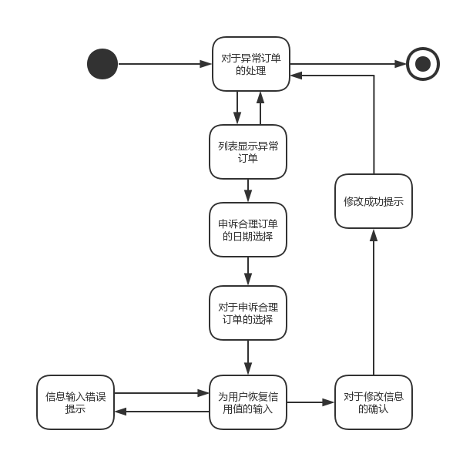

图1.4-2 异常订单处理任务的信息输入对话结构

* + 1. **信用度管理**
* 信用度管理任务：进入信用度管理的主界面
* 用户ID的输入：信用度管理任务的独立组件
* 用户基本信息的显示：信用度管理任务的独立界面
* 充值信用值输入：信用度管理任务的独立组件
* 信息输入错误提示：信用度管理任务的独立组件
* 对于输入信息的确认：信用度管理任务的独立界面
* 输入成功：信用度管理任务的独立界面

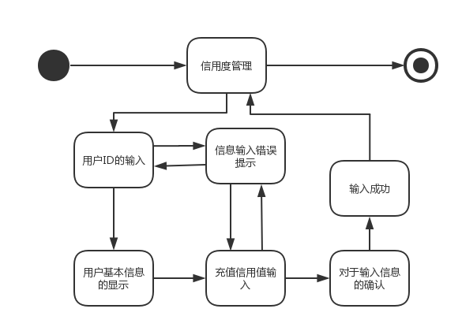

图1.4-3 信用度管理任务的输入对话结构

* + 1. **对酒店的评价及标签管理**
* 酒店的评价和标签管理任务：进入酒店的评价和标签管理任务的主界面
* 列表显示酒店：酒店的评价和标签管理任务的独立组件
* 显示酒店的评价信息：酒店的评价和标签管理任务的独立界面
* 对为酒店贴上标签的选择：酒店的评价和标签管理任务的独立组件
* 对于酒店标签信息的确定：酒店的评价和标签呢管理任务的独立界面
* 更改成功提示：酒店的评价和标签管理任务的独立界面

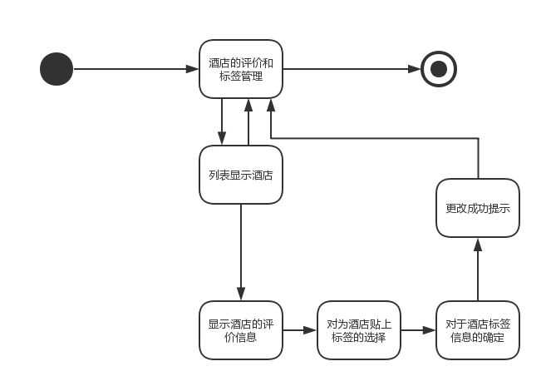

图1.4-4 酒店的评价和标签管理任务的输入对话结构

* + 1. **意见反馈**
* 意见反馈管理：进入意见反馈管理的主界面
* 用户反馈意见的填写：意见反馈管理任务的独立组件
* 列表显示用户意见反馈的信息：意见反馈管理任务的独立组件
* 网站营销人员对于反馈的答复：意见反馈管理任务的独立组件
* 反馈成功：意见反馈管理任务的独立界面
* 答复成功：意见反馈管理任务的独立界面

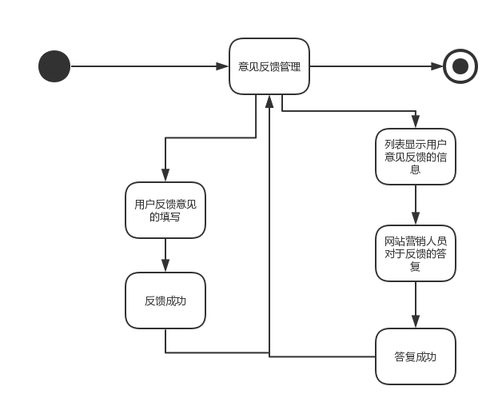

* 1. **网站管理人员**
  2. **其他界面**

1. **界面设计**
   1. **登录界面**
   2. **客户**
   3. **酒店工作人员**
   4. **网站营销人员**
   5. **网站管理人员**
   6. **其他界面**
2. **界面原型化设计**
   1. **登录界面**
   2. **客户**
   3. **酒店工作人员**
   4. **网站营销人员**
   5. **网站管理人员**
   6. **其他界面**